**Multiprocesamiento y Arquitecturas Alternativas**

**Tarea 2. Algebra booleana 2**

**Nombre:** Luis Enrique Pérez Señalin.

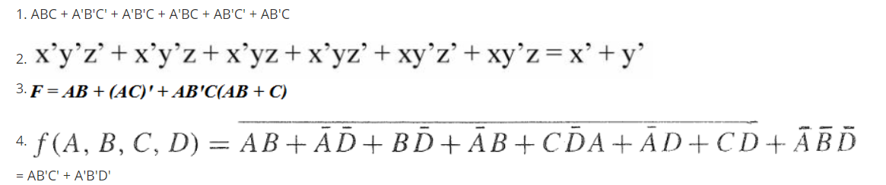**Reduzca las funciones, colocar las leyes y una vez reducidas las funciones graficar ambos diagramas y la tabla de verdad.**